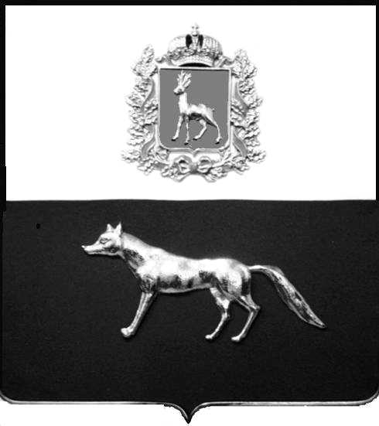

Администрация
муниципального района Сергиевский
Самарской области
ПОСТАНОВЛЕНИЕ
«____» ____________2023 г.
№ __________
ПРОЕКТ

О выявлении правообладателя ранее учтенного объекта недвижимости, жилого дома с кадастровым номером 63:31:1001003:285 по адресу: Самарская область, Сергиевский район, с. Нероновка, ул. Центральная, д. 89

В соответствии с Федеральным законом от 06.10.2003 № 131-ФЗ «Об общих принципах организации местного самоуправления в Российской Федерации», с Федеральным Законом от 30.12.2020 №518-ФЗ «О внесении изменений в отдельные законодательные Российской Федерации», со статьёй 69.1 Федерального Закона от 13.06.2015 года №218-ФЗ «О государственной регистрации недвижимости», руководствуясь Уставом муниципального района Сергиевский, Администрации муниципального района Сергиевский, с актом осмотра объекта недвижимого имущества № 15 от 23.10.2023г. в 10ч.00 мин.

П О С Т А Н О В Л Я ЕТ:

1.В отношении ранее учтенного объекта недвижимости кадастровый номер 63:31:1001003:285,Самарская область, Сергиевский район, с. Нероновка, ул. Центральная, д. 89 выявлен правообладатель:
гр. РФ Боворовский Николай Юрьевич, 01.05.1957г.р. место рождения г. Майли-Сай, Ошской области, Киргизской ССР паспорт гр. РФ серия 36 02 № 654331 выдан Сергиевским РОВД Самарской области 05.11.2002г., код подразделения 632-046; СНИЛС: 018-105-432 09, адрес регистрации: Самарская область, Сергиевский район, с. Нероновка, ул. Центральная, д. 89
2.Право собственности подтверждается материалами наследственного дела № 420/2013, удостоверенного Красновой В.Ф., нотариусом с. Сергиевск Самарской области, о принятии наследства Боворовским Николаем Юрьевичем после смерти Боворовской Клавдии Филиповны, регистрационный № 1356 от 20.10.2023г. 3.Направить данное постановление в Управление Федеральной службы государственной регистрации, кадастра и картографии по Самарской области.
4.Контроль за выполнением настоящего постановления оставляю за собой.

Глава муниципального района
Сергиевский А.И. Екамасов

Проект решения получил:
_________________________ ______________________________
[Подпись] [Ф. И. О.]

Примечание: в течение тридцати дней со дня получения проекта решения выявленный правообладатель вправе направить возражения относительно сведений о правообладателе по адресу:

446550, Самарская область, Сергиевский район, п. Светлодольск, ул. Полевая, д. 1

